ĐAI HỌC QUỐC GIA
ĐẠI HỌC BÁCH KHOA TP HỒ CHÍ MINH
🙞···☼···🙜

BÀI TẬP LỚN MÔN TIN HỌC THIẾT BỊ KỸ THUẬT
ĐỀ TÀI:
ĐỌC VÀ XỬ LÝ ẢNH X – QUANG
Lớp L03 – Nhóm 06 – Học kì 211
Giảng viên hướng dẫn: Nguyễn Ngọc Hải
Sinh viên thực hiện | Mã số sinh viên | Điểm số
Trần Đức Trọng Ân | 1912643
Nguyễn Đức Tôn | 1912240
Nguyễn Công Danh | 1910908
Dín Hiền Như | 1911802
Bùi An Khang | 1913683

Mục lục
1 Open Multiples Files 3
Hiển thị ảnh trên static text, listfile. 3
Lấy tên, dung lượng của ảnh. 3
Lưu các biến vào workspace 3
Lấy đường dẫn folder và tên files 4
Kiểm tra có phải là array hay là cell 4
Kiểm tra có phải RGB hay Gray Image 4
Đọc file image 4
Lấy giá trị cột và hàng của ảnh. 4
Hiển thị trên axes 4
Hiển thị textbox 4
2 Save 5
Lấy giá trị của biến từ workspace 5
Lưu ảnh 5
3 Exit 5
4 Document 5
5 Slider điều chỉnh độ tương phản ảnh 5
Lấy giá trị từ slider 5
Hiển thị trên histogram 5
6 Dark/Bright button 5
7 Return button 6
8 Đo khoảng cách thật của ảnh 6
9 Giao diện 6
10 Xử lý nhiễu cho nhiều file một lúc 8
Load file 8
Lấy bộ lọc người dùng chọn 8
Function image_filter 8

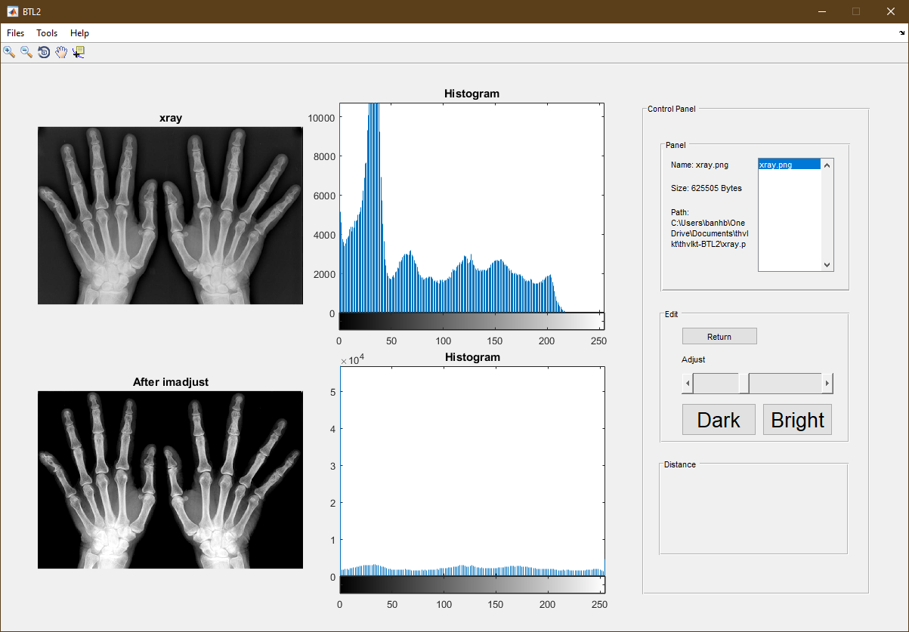
Open Multiples Files

Hiển thị ảnh trên static text, listfile.
set(handles.listfile, 'string', file_X);
% Display name, path, size on static text
set(handles.text1, 'String', ['Name: ',file.name]);
set(handles.text2, 'String', ['Path: ', path]);
set(handles.text3, 'String', ['Size: ', size_file, ' Bytes']);

Lấy tên, dung lượng của ảnh.
% >> file = dir(path)
% file =
% name: 'xray.png'
% date: '17-Nov-2021 15:51:19'
% bytes: 625505
% isdir: 0
% datenum: 7.3848e+05
file = dir(path);
size_file = num2str(file.bytes);

Lưu các biến vào workspace
% Save variables on workspace
assignin('base', 'file_X', file_X);
assignin('base', 'size_file', size_file);
assignin('base', 'name', file.name);
assignin('base', 'folder', folder);
assignin('base', 'name', name);
assignin('base', 'ext', ext);
assignin('base', 'im', im);
assignin('base', 'col', col);
assignin('base', 'row', row);

Lấy đường dẫn folder và tên files
[file_X, folder] = uigetfile({'*.dcm; *.png; *.jpg'}, 'MultiSelect', 'on');

Kiểm tra có phải là array hay là cell
% check cell or array
if iscell(file_X) == 1
namefile = file_X{1};
else
namefile = file_X;
end

Kiểm tra có phải RGB hay Gray Image
% Check if RGB image
if size(im, 3) == 3
im = rgb2gray(im);
end

Đọc file image
im = imread(path);

Lấy giá trị cột và hàng của ảnh.
% Get row col im
[col, row] = size(im);

Hiển thị trên axes
% Display image on axies1
axes(handles.axes1); imshow(im); title(name);
% Display histogram of an image
axes(handles.axes3); imhist(im); title('Histogram');

Hiển thị textbox
s = sprintf('Image not found! Please add an image .dcm, .png, .jpg');
questdlg(s,...
'Error',...
'OK','OK');

Save

Lấy giá trị của biến từ workspace
im_adjust = evalin('base', 'im_adjust');
name = evalin('base', 'name');
ext = evalin('base', 'ext');
folder = evalin('base', 'folder');

Lưu ảnh
Imwrite(<file-cần-lưu>, <tên-file-lưu>);
VD: Nếu muốn lưu image có biến là im đặt tên là “ngày lưu file”:d = date;
imwrite(im, d); % Save iamge

Exit
Tạo bảng hỏi:
selection = questdlg('Do you want to close?',...
'Close Request',...
'Yes','No','Yes');
switch selection
case 'Yes'
delete(gcf)
case 'No'
return
end

Document
Mở web có đường dẫn trỏ tới địa chỉ url
url = 'https://github.com/Achicken7301/thvlkt-BTL/blob/main/docs/Docs.md';
web(url)

Slider điều chỉnh độ tương phản ảnh

Lấy giá trị từ slider
slider_value = get(hObject,'Value');

Hiển thị trên histogram
axes(handles.axes4); imhist(im_adjust); title('Histogram');

Dark/Bright button
Dark thì sử dụng hàm imsubtract()
Bright thì sử dụng hàm imadd();
Lấy giá trị từ nút nhấn.
btn_value = get(hObject, 'Value');

Return button
Quay trở lại ảnh ban đầu được lưu ở biến im
im = evalin('base', 'im');
assignin('base', 'im_adjust', im);
name = evalin('base', 'name');
axes(handles.axes2); imshow(im); title(name);
axes(handles.axes4); imhist(im); title('Histogram');

Đo khoảng cách thật của ảnh
Lấy số hàng của ảnh khi lưu bằng imread() và độ rộng thật của ảnh:
% choose width as standard
distanceInPixels = end_row;
distanceInUnits = width;
Tìm khoảng cách trên pixel:
% Distance ratio
distancePerPixel = distanceInUnits / distanceInPixels;
Đổi đơn vị đo khoảng cách từ pixel sang cm
% Convert XData and YData to meters using conversion factor.
XDataInMeters = get(hChildren,'XData')*distancePerPixel;
YDataInMeters = get(hChildren,'YData')*distancePerPixel;
Tạo thanh đo khoảng cách thật:
h = imdistline(gca);
api = iptgetapi(h);
fcn = makeConstrainToRectFcn('imline',...
get(gca,'XLim'),get(gca,'YLim'));
api.setDragConstraintFcn(fcn);
api.setLabelTextFormatter('%02.2f cm');

Giao diện
Tạo toolbar ở giao diện gui matlab:
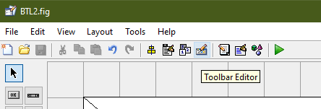
Thêm các tool cần thiết:[1]
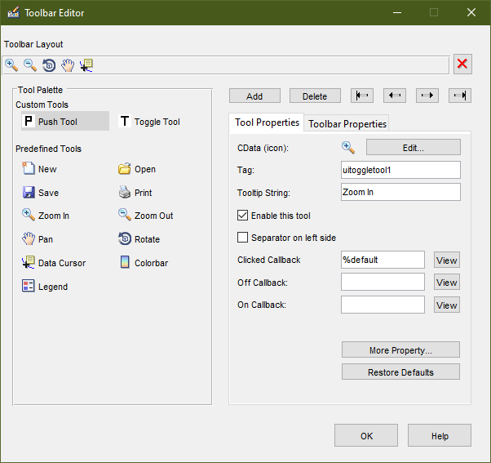

Xử lý nhiễu cho nhiều file một lúc
Bộ lọc lựa chọn
Xử lí nhiễu sử dụng 3 bộ lọc chính
Bộ lọc median: Lọc các giá trị lệch so quá nhiều với trung vị
Bộ lọc Adaptive: Thích hợp xử lí các ảnh có nhiễu gauss
Bộ lọc trung bình: Lọc các giá trị lệch so với trung bình
Xử lí nhiễu tự động

Load file
Cho người dùng load các loại file sau đó lưu vào [pathname,filename]
Vì cùng một đường dẫn chỉ khác mỗi tên lựa chọn nên kết quả nhận được là pathname là tên đường dẫn được người dùng chọn còn filename sẽ là 1 cell (do có nhiều giá trị)
Lấy đường dẫn cho từng file trong cell filename
name=filename{i};
path=[pathname,name];

Lấy bộ lọc người dùng chọn
Lưu lựa chọn của người dùng bằng biến selection
selection=get(get(handles.Filter,'SelectedObject'), 'String');
Thêm đường dẫn để lấy function trong thư mục Autofilter
addpath(genpath('Auto_filter'));

Đưa vào function từng file trong cell (được lưu trong path) và selection [K]=image_filter(path,selection);
vời K là ma trận ảnh đã được lọc nhiễu

Function image_filter
Vì hình chủ yếu trong bài xài hình trắng đen nên bộ lọc chỉ dùng để lọc hình đen nên chuyển ảnh người dùng về trắng đen bằng lệnh
Đọc ảnh và chuyển thành ảnh gray
I = imread(path);
if size(I, 3) == 3
I = rgb2gray(I);
end

Tùy vào bộ lọc được lựa chọn ta sẽ thu được ma trận ảnh K
Thể hình 2 hình đã lọc và chưa lọc lên figure
figure(1)
subplot(2,1,1)
imshow(I);
title('Noise Image')
subplot(2,1,2)
imshow(K)
title('Filtered Image')
Cuối cùng lưu hình với tên hình được chọn +_Filtered bằng cách
[~, name, ext] = fileparts(path);
imwrite(K,[name,'_Filtered',ext]);

Bibliography
1: diegokillemall, MATLAB: TOOLBAR EDITOR EN GUIDE., 2009, https://www.youtube.com/watch?v=5zmCXUKp9Co
2: Dr Maulik S Patel, Absent posterior arch of C1 vertebra, 2015, https://radiopaedia.org/cases/37806

